第二章 章末复习
专题一 光的色彩、光的直线传播
基础概念
1.太阳等恒星都是光源，地球等行星和月亮等卫星都不是光源，宝石、闪闪发光的钻戒等都不能自行发光，都不是光源.
2.光的三原色为红、绿、蓝，三种色光按不同比例混合，能产生任何一种其他颜色的光，而自身却无法同其他的色光混合得到.
3.透明物体的颜色由透过的色光决定，不透明物体的颜色由反射的色光来决定.
专题训练
1.在如图所示的四种现象中，属于光的色散的是( )
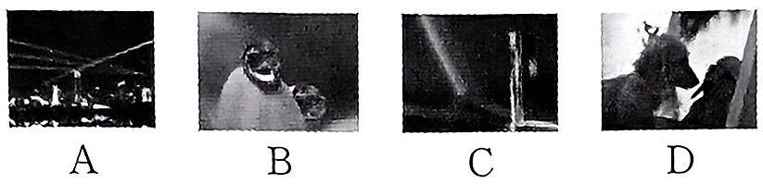
A.建筑物上射出的激光
B.花透过水珠所成的像
C.白光穿过三棱镜形成彩色光带
D.镜中出现小狗的像
2.下列色光中不是色光的三原色的是( )
A.红光 B.绿光 C.黄光 D.蓝光
3.下列关于紫外线的说法中，正确的是( )
A.由于紫外线有杀菌作用，因此人们要多照射紫外线
B.紫外线具有杀菌作用，但人体只能适量地接受照射
C.紫外线对人体有害，人们要尽量避免紫外线的照射
D.虽然紫外线对人体有害，但与人类的生活、健康关系不大
4.下列关于颜色的说法中，错误的是( )
A.不能再分解的光叫单色光；由单色光混合而成的光叫复色光
B.白光和红光都是单色光
C.透明体的颜色是由它透过的色光决定的，不透明体的颜色是由它反射的色光决定的
D.白色光通过三棱镜在白纸屏上形成一条彩色的光带，这一现象叫光的色散，此实验说明了白光是复色光
5.如图，枯井中的青蛙位于井底O点“坐井观天”，下图中青蛙通过井口观察范围正确的是( )
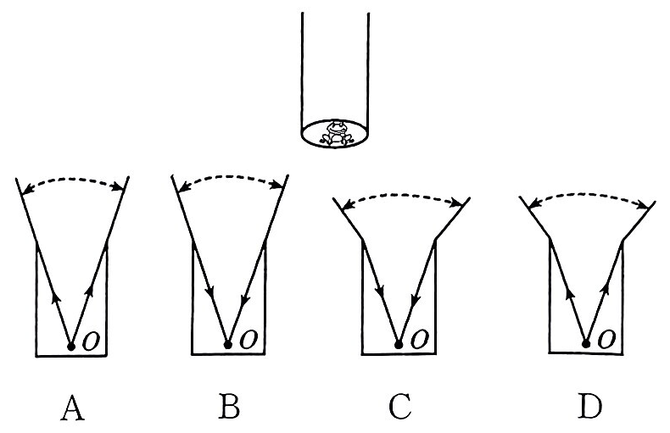
6.俗话说：“冬不穿白，夏不穿黑”，对此，下列解释正确的是( )
A.白色衣服反射所有色光，热效应差
B.白色衣服吸收所有色光，热效应强
C.黑色衣服反射所有色光，热效应差
D.黑色衣服吸收所有色光，热效应差
7.有一盆花卉，红色的花，绿色的叶，白色的花盆，放在遮光良好的暗室中用与花色相同的红光照明，看见的是( )
A.红花、绿叶、白盆 B.红花、绿叶、红盆
C.红花、黑叶、白盆 D.红花、黑叶、红盆
8.受变色龙的启发，研究人员研发了一种具有变色效应的新材料，该材料处于拉伸状态时为蓝色，压缩状态时为红色.则该材料( )
A.在拉伸状态时吸收蓝色光 B.在拉伸状态时反射蓝色光
C.在压缩状态时吸收红色光 D.在压缩状态时反射蓝色光
9.北宋的沈括在《梦溪笔谈》中记述了光的直线传播和小孔成像的实验.他首先观察鸢(老鹰)在空中飞动地上影子也跟着移动，移动的方向跟鸢飞的方向一致.然后在纸窗上开一个小孔，使窗外飞鸢的影子呈现在室内的纸屏上，结果观察到“鸢东则影西，鸢西则影东”. 阅读材料后，请回答：你认为下面说法错误的是( )
A.“鸢东则影西，鸢西则影东”所描述的现象是小孔成像
B.沈括观察到“鸢在空中飞，地上影子也跟着移动”是小孔成像
C.小孔成像可以用光的直线传播解释
D.小孔成像时像移动的方向与物体相反
10.为了对秸秆焚烧进行有效的监控和治理，陕西气象局利用了高科技帮手，通过卫星遥感技术进行观测以及发现秸秆焚烧源.卫星监测焚烧源的主要依据是( )
A.对焚烧源进行拍照，从照片上直接看到焚烧源
B.监测焚烧源产生的烟雾，从烟雾的多少来确定焚烧源
C.监测焚烧的颜色，从遥感照片的颜色来确定焚烧源
D.监测焚烧的温度，通过捕捉高温物体发出的红外线来确定焚烧源
11.光在真空中的传播速度约 m/s.验钞机是利用 使钞票上的荧光物质发光的效应进行防伪鉴别的.家中的电视机遥控器是靠发出 来实现对电视机遥控的，这种光还具有 效应.
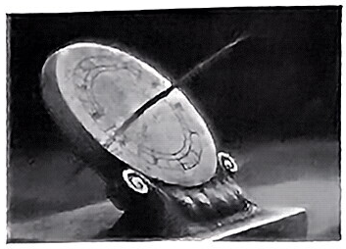
12.如图所示的“日晷”是一种计时工具，它是根据 的原理制成的.如果阴影是由短到长，则表示时间为 (选填“上午”或“下午”).“一寸光阴一寸金”就是由此而来的.
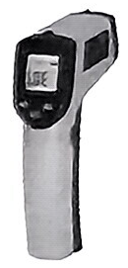
13.“手一伸水自来，手一收水自停”的全自动感应水龙头，是利用 进行自动控制的.“红外线”和“紫外线”这两种不可见光在疫情防控期间都发挥了重要作用，虽然它们都属于人眼 (选填“看得见的”或“看不见的”)光，但是作用却有明显不同，如图所示的测温枪就是利用接收人体发出的 来测量温度的，而 在医生的手术室里可以起到消毒杀菌的作用.
14.如图所示是中考试卷答题卡中用来识别考生信息的条形码(样码)，当条形码扫描器照射它时，黑条纹将光 (选填“反射”或“吸收”)，白条纹将光 (选填“反射”或“吸收”)，电脑解码就是根据反射回来光的强弱分布规律来读取考生的相关信息.
100101 第01考室
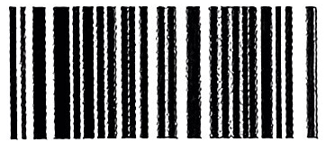
第一中学考场
专题二 探究光的反射定律
基础概念
探究光的反射定律实验，往往考查验证三线共面、反射角与入射角的关系、入射角变化时反射角的变化规律、光路可逆性的验证等.解答时从实验器材的特点入手，通过折纸板的翻折验证出三线共面、根据两角的大小关系得出反射角与入射角的关系.
专题训练
15.下列现象中，由于光的反射形成的是( )
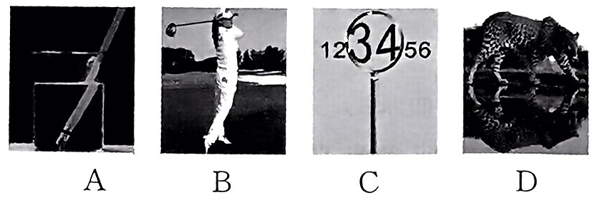
A.铅笔在水面处“折断” B.人在阳光下形成影子
C.放大镜把字放大 D.豹子在水中形成倒影
16.关于光的反射，下列说法正确的是( )
A.入射光线与反射面的夹角为15°时，反射角也为15°
B.入射角增大5°时，反射光线与入射光线的夹角也增大5°
C.入射光线靠近法线时，反射光线也靠近法线
D.镜面反射遵守光的反射定律，漫反射不遵守光的反射定律
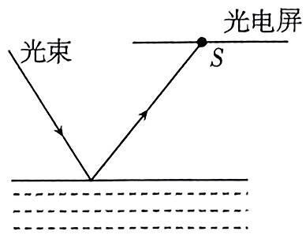
17.如图为一液位感应装置原理图，光束经液面反射后照射到光电屏的S点.若入射光方位、光电屏方位、容器的方位保持不变，且容器没有发生歪斜，则当反射光照射到S点左侧时，说明此时液位与原来相比( )
A.降低 B.升高 C.不变 D.无法确定
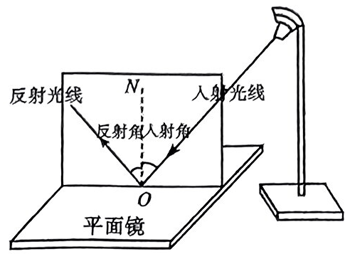
18.如图所示，小易利用激光灯、可折转的光屏、平面镜等器材探究光的反射定律.下列说法正确的是( )
A.光屏能显示光路，是因为发生了镜面反射
B.将左侧光屏向后折转，是为了探究“反射光线、入射光线与法线是否在同一平面内”
C.验证“光路可逆”时必须用两个激光灯
D.验证“反射角等于入射角”时，入射角不能为0°
19.生活中经常提到的“影”，与我们所学到的光学知识有关. 例如，水中倒影和立竿见影中的“影”，前者是由 形成的，后者是由 形成的.
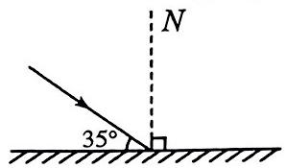
20.如图所示，一束光线与水平面成 35°角射向镜面，则入射角是 度，入射光线与反射光线间的夹角是 度.
21.如图所示，请你画出点光源S发出的两条光线经平面镜反射后的反射光线.
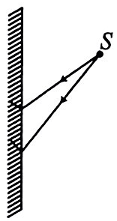
22.如图所示是一矿井的结构示意图，请你用一块平面镜使太阳光沿水平方向照亮矿井中的水平通道.
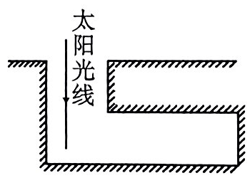
23.挪威留坎镇被群山包围，难以获得阳光照射.工程师在位置 A 处安装平面镜，使广场中心 B处被照亮.若太阳位于图中所在位置，请在 A 处添加平面镜并完成光路图.(保留作图痕迹)
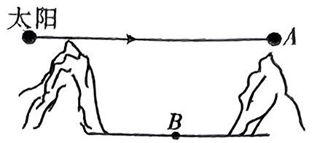
专题三 探究平面镜成像特点
基础概念
探究平面镜成像特点时，要理解几个关键点：一是等效替代法的应用.实验中，用玻璃板而不用平面镜是为了便于确定像的位置；实验中为了确定像的位置和比较像与物体大小的关系，取的是完全相同的蜡烛来探究，这样使得一个复杂的问题简单化，这种方法在物理学中称为“等效替代法”.二是实验需要多次重复进行，目的是更好地得出平面镜成像的特点.
专题训练
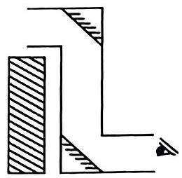
24.小明同学在家中用两个平面镜和纸筒制作了一个简易潜望镜，如图所示，他把该潜望镜放到窗户下观察窗外的物体，则观察到的物体的像是( )
A.正立的虚像 B.倒立的虚像
C.正立的实像 D.倒立的实像
25.在探究平面镜成像特点的过程中，小明把四个模型分别面对玻璃板直立在桌面上，用于研究像与物左右位置的关系.其中能够达到实验目的的是( )
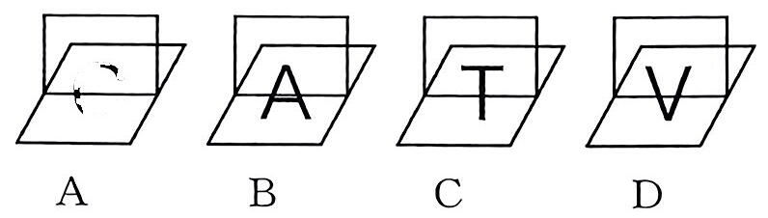
26.人站在平面镜前，当他向平面镜走近时，下列说法正确的是( )
A.像变大，像到镜面的距离变小
B.像变大，像到镜面的距离变大
C.像不变，像到镜面的距离变小
D.像不变，像到镜面的距离不变
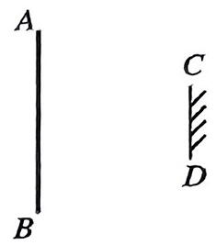
27.如图所示,物体AB 高 1.6 m,平面镜CD高0. 6m ,物体到平面镜的距离为1.5m .下列关于物、像、镜的说法正确的是( )
A.物体通过该平面镜不能成完整的像
B.像高与平面镜的高相同，为0.6m
C.物体与像的距离为1.5 m
D.像高与物体的高相同，为1.6m
28.(温州中考)如图为玩具鸟在平面镜中的成像示意图.下列能改变像位置的是 ( )
A.竖直上移玩具鸟
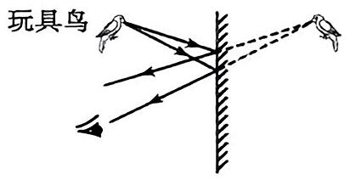
B.竖直下移平面镜
C.人向平面镜靠近
D.像与镜间放一木板
29.如图所示，将一光源置于竖直的平面镜前的S点，A处的人会看到平面镜中也出现一个“光源”.图中对于人眼看到平面镜中“光源”的作图过程中，正确规范的是(图中的数字符号表示的是作图的先后次序) ( )
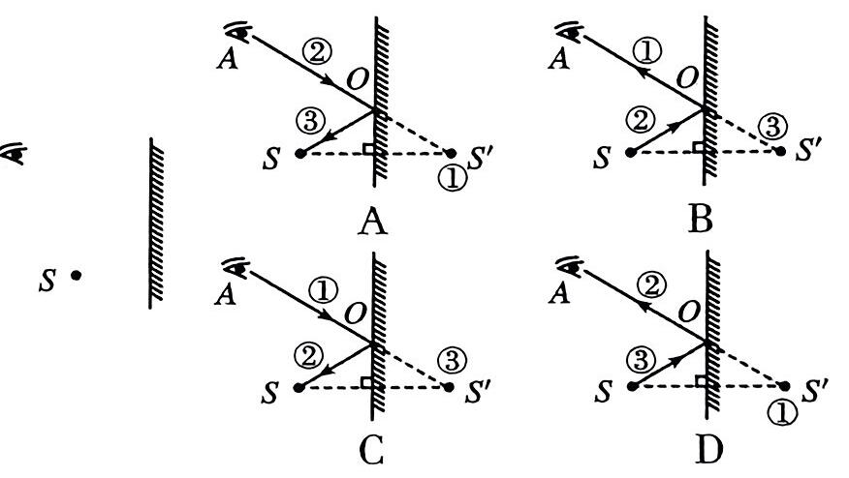
30.如图所示是“探究光的反射规律”的实验装置，一可沿ON折叠的白色硬纸板垂直放置在平面镜上，使光线AO紧贴硬纸板射向镜面O 点，为了研究反射角与入射角之间关系，实验时应进行的操作是 ( )
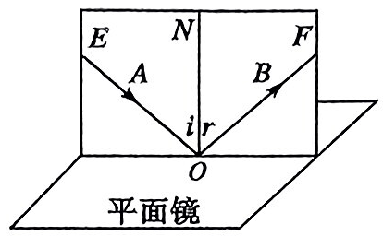
A.绕 ON前后转动板E
B.绕ON前后转动板F
C.改变光线 AO与ON 之间的夹角
D.改变光线 OB 与ON 之间的夹角
31.如图所示，a、b为某一发光点S 发出的光线经平面镜反射后的两条反射光线，试确定发光点的位置，并作出这两条反射光线的入射光线.
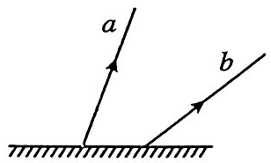
32.竖直的墙面上有一块平面镜 MN，小女孩站在平面镜前，她的脚前有一枚硬币(如图中点A所示)，请你利用平面镜成像的特点画出小女孩看到硬币的像的光路图.
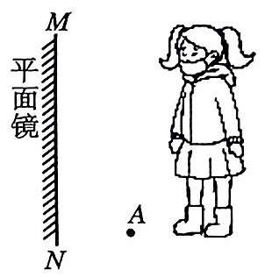
33.竖直放置的钟表下方有一水平放置的平面镜，如图所示，请你画出钟表的指针在平面镜中所成的像.
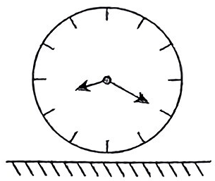
34.(秦都区期末)如图所示是探究光的反射规律(图甲)和平面镜成像特点(图乙)的实验装置.
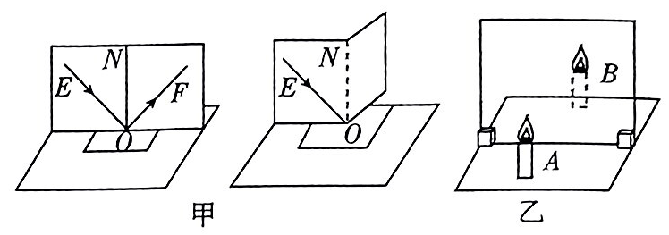
(1)在探究光的反射规律时：
①让入射光线 EO靠近法线ON，反射角会 (选填“变大”“不变”或“变小”);
②将法浅ON右侧的纸板向后折，这时 (选填“能”或“不能”)在纸板上看到反射光；
(2)在探究平面镜成像特点时：
①用玻璃板代替平面镜，原因是 ;
②选用两支相同的蜡烛，目的是比较 ;
③有 3 mm厚和 2 mm厚的两块玻璃板,应选择 mm厚的玻璃板做实验；
④移去玻璃板后的蜡烛B，在其原来的位置上放置一块光屏，光屏上 (选填“不能”或“能”)呈现蜡烛 A 的像，说明平面镜成的是 (选填“实”或“虚”)像.
参考答案

专题一
1. C 2. C 3. B 4. B 5. B
6. A 7. D 8. B 9. B 10. D
11.3×10⁸ 紫外线 红外线 热
12.光的直线传播 下午
13.红外线 看不见的 红外线 紫外线
14、吸收 反射
专题二
15. D 16. C 17. B 18. B
19.光的反射 光在同种均匀介质中沿直线传播
20.55 110
21.如图所示.
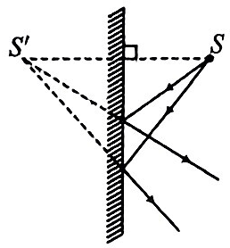
22.如图所示.
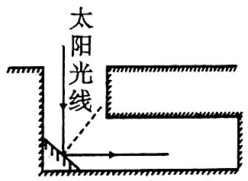
23.如图所示.
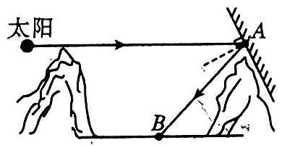
专题三
24. A 25. A 26. C 27. D
28. A 29. D 30. C
31.如图所示.
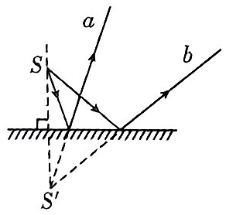
32.如图所示。
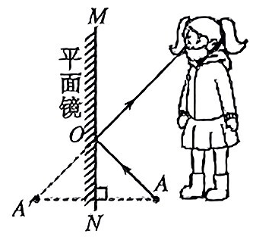
33.如图所示.
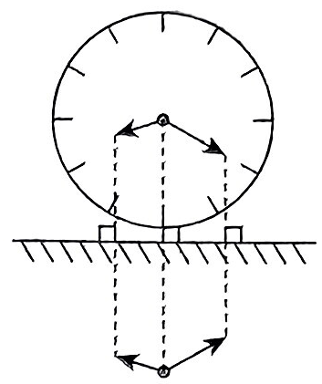
34.(1)①变小 ②不能
(2)①方便确定像的位置 ②像与物的大小关系③2 ④不能 虚

